STUDI KORELASI POLA ASUH, RELIGIUSITAS DENGAN IMPULSE BUYING PADA MAHASISWA UNIVERSITAS ISLAM BANDUNG

¹ Anna Rozana, ² Eni Nuraeni Nugrahawati,
³ Dinda Dwarawati

^{1,2,3} Fakultas Psikologi, Universitas Islam Bandung, Jl. Tamansari No. 1 Bandung 40116
e-mail: ¹ anna.dyreza93@gmail.com

ABSTRAK

Impulse Buying diartikan sebagai suatu perilaku pembelian tidak terencana, tanpa dilandasi adanya kebutuhan, perencanaan yang terarah, dilakukan spontan, langsung ditempat, diikuti keinginan kuat, perasaan nikmat dan senang yang sifatnya sesaat (Rook, 1987). Perilaku impulse buying pada mahasiswa menjadi kajian penting, mengingat mereka berada pada tahap perkembangan dewasa awal. Mereka dipengaruhi lingkungan, disisi lain dituntut untuk mandiri, mampu mengambil keputusan dengan matang dalam memenuhi kebutuhannya. Pola asuh dan religiusitas yang dimiliki, menjadi dasar individu dalam berperilaku. Oleh karena itu penelitian ini bertujuan mendapatkan gambaran mengenai korelasi antara pola asuh, religiusitas dengan impulse buying. Metode yang digunakan adalah korelasi. Subjek merupakan mahasiswa yang mengikuti Pesantren Calon Sarjana tahun 2016, berusia 20-25 tahun, berjumlah 420 orang. Sebanyak 328 mahasiswa masuk dalam kategori impulse buying, namun secara keseluruhan, variable pola asuh dan religiusitas, bukan merupakan variable yang secara signifikan berpengaruh terhadap munculnya perilaku impulse buying.

Kata Kunci : pola asuh, religiusitas, dan impulse buying.

ABSTRACT

Impulse Buying defined as an unplanned purchase behavior, not to fulfill a specific need, without a directed plan, spontaneous, with strong desire, to fulfill a moment of pleasure.
Impulse buying behavior in college students is an important study, considering they are in early adulthood stage of psychological development. In this stage they are being influenced by their environment, and on the other hand they have to become independent, able to take decision as an adult to fulfill their needs. Parenting style and religiosity became base for their behaviors. Therefore the aim of this study is to get an idea of correlation between parenting, religiosity and impulse buying. Method used in this study is correlational study. Subject of this study are 420 college students who attend 2016 pre-bachelor boarding activity, and attain the age of 20-25 years old. We found that 328 college students are included to people with buying impulse category, but also we found that parenting and religiosity are not significantly correlated with their impulse buying behavior.
Keywords : Parenting, Religiosity, Impulse Buying

PENDAHULUAN
Berbelanja adalah suatu kegiatan yang dilakukan oleh manusia untuk dapat memenuhi kebutuhannya, seperti halnya pada mahasiswa. Mahasiswa yang baru memasuki perkuliahan ada pada tahap perkembangan remaja, pada usia ini mereka mudah dipengaruhi oleh lingkungan, misalnya saat pengambilan keputusan baik pada permasalahan perkuliahan seperti mata kuliah yang dikontrak atau masalah-masalah yang tidak berhubungan dengan perkuliahan. Seiring dengan waktu, mereka akan beranjak pada tahap dewasa awal dimana mempunyai tugas perkembangan untuk mandiri dan bertanggung jawab. Mandiri dalam hal mengambil keputusan, dan bertanggung jawab terhadap keputusan yang diambilnya dengan pertimbangan yang matang.
Bila kita lihat kebutuhan mahasiswa tentunya berkaitan dengan kegiatan mereka dalam perkuliahan, seperti membeli buku literatur, penyediaan alat kegiatan praktikum atau untuk kebutuhan melakukan penelitian. Namun pada kenyataan, mahasiswa tidak hanya mengeluarkan uang untuk kebutuhan perkuliahan semata. Mereka menghabiskan sebagian uangnya untuk membeli sesuatu yang tidak direncanakan, tidak berhubungan dengan perkuliahan, bahkan membeli yang bukan kebutuhan. Semakin sering mereka berbelanja tanpa jelas tujuannya, membuat mereka tidak bisa mengingat barang yang sudah mereka miliki, bahkan mereka kebingungan untuk menyimpan barang-barang yang mereka beli.
Selain itu juga beberapa dari mereka lebih memprioritaskan membeli barang yang hanya mereka inginkan, sehingga kebutuhan untuk mendukung perkuliahan menjadi kurang diperhatikan. Pembelian tersebut terjadi karena sang pembeli dirangsang oleh berbagai faktor, antara lain: program promosi, kehadiran sales promotion girl (SPG) atau sales promotion boy, merchandising (pengaturan letak produk) dan packaging (kemasan yang membungkus produk). Bahkan saat ini maraknya situs belanja on-line, makin memfasilitasi individu untuk membeli. Perilaku mereka akhirnya menjadi gaya hidup yang bisa menjadi masalah jika tidak diatasi.
Kegiatan belanja yang hanya didominasi emosi yang dilakukan secara impulsive dikatakan sebagai Impulse Buying. Impulse buying pada dasarnya sama dengan unplanned buying, yaitu dijelaskan sebagai pembelian dimana pembeli membuat pembelian yang tidak direncanakan (Stern, 1962 dalam www.pustaka.unpad.ac.id).
Dittmar & Drury (2000) menyatakan bahwa impulse buying dapat menjadi berlebihan. Menurut O’Guinn & faber (1989), perilaku impulse buying yang berlebihan dapat mengarah pada indikasi patologis, yaitu Gangguan Compulsive Buying. Penelitian yang berkaitan dengan gangguan compulsive buying, menemukan adanya kontribusi pola asuh pada kemunculan compulsive buying. Temuan tersebut muncul saat pemberian intervensi konseling kelompok pada peningkatan self-regulation bagi penderita compulsive buying. Hampir semua subjek penelitian, menyatakan bahwa orang tua sebagai significant person memberikan model bahwa berbelanja dijadikan upaya untuk menghindar dari masalah dan menghilangkan stres (Dwarawati, 2015). Pola asuh orang tua merupakan segala bentuk dan proses interaksi yang terjadi antara orang tua dan anak yang merupakan pola pengasuhan tertentu dalam keluarga yang akan memberi pengaruh terhadap perkembangan kepribadian anak (Baumrind dalam Sigelman, 2002dalam www.cengange.com). Selanjutnya orang tua juga menanamkan nilai nilai religi. Kadar keterikatan religius seseorang terhadap agamanya disebut Religiusitas. Terdapat penelitian terdahulu mengenai impulse buying, menyimpulkan adanya korelasi antara perilaku impulse buying dengan religiusitas (Nugrahawati dkk; 2014). Penelitian tersebut dilakukan pada mahasiswa kedokteran UNISBA yang sedang mengikuti pesantren calon sarjana. Beberapa temuan dari mahasiswa kedokteran tersebut yaitu bahwa semakin tinggi tingkat ekonomi mereka, makin memberikan kontribusi pada perilaku impulse buying. Seperti misalnya pemberian uang saku diatas Rp. 1.100. 000, 00, fasilitas dari orang tua yang menyediakan kendaraan pribadi untuk saat pergi kuliah. Dengan demikian dapat dilihat bahwa pola asuh dari orang tua tampak membuat mahasiswa kedokteran menjadi terfasilitasi untuk membeli secara berlebihan.
Tujuan umum dari penelitian ini adalah untuk memperoleh data empirik mengenai keeratan hubungan antara pola asuh, religiusitas dan impulse buying pada mahasiswa peserta pesantren calon sarjana di Unisba. Mahasiswa UNISBA dibekali mata kuliah Pendidikan Agama Islam selama 7 semester dengan harapan nilai-nilai religi semakin terinternalisasi pada kehidupan mereka. Asumsinya bahwa orangtua dirumah sudah terlebih dahulu menanamkan nilai-nilai moral kehidupan melalui interaksi yang terjadi, atau pembelajaran secara langsung dengan kata lain melalui pola asuh yang diterapkan. Oleh karena itu perlu dilihat bagaimana hubungan antara pola asuh, religiusitas dengan impulse buying. Sehingga akan mendapatkan gambaran bagaimana pola asuh memberikan kontribusi pada religiusitas dan selanjutnya pada munculnya perilaku impulse buying. Dengan mendapatkan pengetahuan hubungan pada ketiga variabel tersebut, dapat dijadikan upaya untuk tindakan preventif, sehingga anak-anak akan terhindar dari perilaku impulse buying didukung dengan religiusitas yang tinggi. Hasilnya dapat digunakan oleh bagian kemahasiswaan, dosen wali, terlebih oleh orang tua.

  - Perumusan Masalah
Berdasarkan latar belakang permasalahan, peneliti memfokuskan diri untuk meneliti mengenai hubungan antara Pola asuh, Religiusitas dengan Impulse Buying.
“Bagaimana hubungan pola asuh, religiusitas dengan impulse buying pada mahasiswa peserta pesantren calon sarjana Universitas Islam Bandung?”

  - Tujuan Penelitian
Tujuan umum dari penelitian ini adalah untuk memperoleh data empirik mengenai keeratan hubungan antara pola asuh, religiusitas dengan impulse buying pada mahasiswa peserta pesantren calon sarjana di UNISBA. Data penelitian ini diharapkan dapat menambah khasanah pengetahuan mengenai variable pola asuh, religiusitas dan. impulse buying.
Secara praktis, data penelitian ini dapat membantu intervensi pencegahan perilaku impulse buying pada mahasiswa. Hasilnya dapat digunakan oleh bagian kemahasiswaan, dosen wali, terlebih oleh orang tua.

I.3 Teori
Penelitian ini merupakan lanjutan penelitian dari penelitian terdahulu yaitu Nugrahawati, Widawati dan Nurfalah, 2014 mengenai peranan religiusitas terhadap mahasiswa kedokteran UNISBA yang menghasilkan sebuah temuan bahwa keyakinan akan agama dan life style yang dihasilkan sehingga muncul perilaku impulse buying terbentuk juga dari kehidupan orang-orang terdekatnya yaitu orang tua. Selain itu penelitian tesis yang dilakukan oleh Dwarawati (2015), intervensi konseling kelompok yang diberlakukan bagi penderita Compulsive Buying pada mahasiswa di Bandung, menghasilkan temuan bahwa orang tua sebagai role model yang signifikan bagi munculnya gangguan Compulsive Buying. Orang tua menjadi model bagi anak untuk menjadikan kegiatan berbelanja sebagai upaya mengatasi masalah psikologis yang mereka hadapi.

Religiusitas
Religiusitas berkaitan erat dengan agama. Agama berkaitan dengan usaha-usaha manusia untuk mengukur dalamnya makna dari keberadaan diri sendiri dan keberadaan alam semesta.Selain itu agama dapat membangkitkan kebahagiaan batin yang paling sempurna dan juga perasaan takut.Meskipun perhatian tertuju pada adanya suatu dunia yang tidak dapat dilihat, namun agama melibatkan dirinya dalam masalah-masalah kehidupan sehari-hari di dunia. Shihab (dikutip oleh Ellien, 2006) mengungkapkan bahwa agama adalah hubungan antara makhluk dengan Khaliknya yang terwujud dalam sikap batin, ibadah dan sikap kesehariannya. Selanjutnya Glock & Stark (dikutip oleh Ancok & Nashori, 1995) menyatakan bahwa agama adalah sistem simbol, sistem keyakinan, sistem nilai dan sistem perilaku yang terlembagakan.Semua sistem tersebut dihayati sebagai sesuatu yang bermakna.
Selain itu Glock & Stark mengemukakan bahwa religiusitas adalah kadar keterikatan religius seseorang terhadap agamanya. Diwujudkannya keberagamaan tersebut dalam perilaku beribadah maupun aktivitas lain dalam kehidupannya. Perilaku tersebut meliputi perilaku yang dapat dilihat maupun tidak dapat dilihat yaitu terjadi di dalam hati manusia.Hal inilah yang menunjukkan ketaatan individu tersebut terhadap agamanya. Definisi religiusitas dalam penelitian ini mengacu pada definisi yang dikemukakan oleh Glock & Stark yaitu kadar keterikatan religius seseorang terhadap agamanya, dalam hal ini agama Islam.
Menurut Glock & Stark (dikutip oleh Ancok & Nashori, 1995) terdapat 5(lima) dimensi religiusitas, yakni:
1. Religious Belief (Dimensi Ideologis)
Dimensi ini menunjukkan bagian religiusitas yang berkaitan dengan apa yang harus dipercayai termasuk dalam dimensi ideologis. Kepercayaan dan dokrin agama adalah dimensi yang paling dasar.Inilah yang membedakan satu agama dengan agama lainnya, bahkan satu mahzab dalam satu agama dengan agama lainnya.Terdapat tiga kategori kepercayaan. Pertama kepercayaan yang menjadi dasar esensial suatu agama (Orthodoxy index).Misalnya kepercayaan kepada Nabi Muhammad SAW. Kedua kepercayaan yang berkaitan dengan tujuan Illahi dalam penciptaan manusia (Particularism index).Al-Qur’an menyatakan “Dialah yang menciptakan kematian dan kehidupan untuk menguji kamu sekalian, siapa diantara kamu yang paling baik amalnya”.(QS. Al-Mulk 67:72). Ketiga kepercayaan yang berkaitan dengan cara terbaik untuk menjalankan tujuan Illahi di atas (Ethicalism index). Orang Islam percaya bahwa untuk beramal shaleh, ia harus melakukan pengabdian kepada Allah dan pengkhidmatan kepada sesama manusia.
2. Religious Practice (Dimensi Ritual)
Dimensi ini menunjukkan perilaku yang diharapkan seseorang yang menyatakan kepercayaannya pada agama tertentu. Perilaku disini bukanlah perilaku umum yang dipengaruhi keimanan seseorang, melainkan mengacu pada perilaku khusus yang ditetapkan oleh agama seperti tata cara ibadah, misalnya tata cara berpuasa. Sholat menghadap kiblat beserta ruku’ dan sujud adalah dimensi ritualistik Islam.
3. Religious Feeling (Dimensi Eksperimental)
Dimensi ini berkaitan dengan perasaan keagamaan yang dialami oleh penganut agama.Psikologi menamainya religious experience.Pengalaman agama ini bisa saja terjadi sangat moderat, seperti kekhusyuan dalam sholat atau sangat intens yang dialami oleh para sufi. Kebanyakan agama timur seperti Hindu dan Budha menekankan dimensi mistikal ini. Selanjutnya ia mengalami ketenangan batin dan menemukan makna hidup.
4. Religious Knowledge (Dimensi Intelektual)
Dimensi ini memperhatikan informasi yang dimiliki seseorang tentang kepercayaannya sebagai perbandingan terhadap keimanan yang dimilikinya.Contohnya ilmu fiqih dalam Islam yang menghimpun informasi tentang fatwa ulama berkenaan dengan pelaksanaan ritus-ritus keagamaan. Religious knowledge ini termasuk sikap seseorang dalam menerima atau menilai ajaran agamanya berkaitan erat dengan pengetahuan agama yang dimilikinya, terbuka atau tertutupnya seseorang terhadap hal-hal yang berlawanan dengan keyakinannya.
5. Religious Effect (Dimensi Konsekuensial)
Dimensi konsekuensial menunjukkan akibat ajaran agama dalam perilaku umum, yang secara tidak langsung maupun khusus ditetapkan agama (seperti dalam dimensi ritualistik).Inilah efek ajaran agama pada perilaku individu dalam kehidupannya sehari-hari, baik dalam kehidupan pribadi maupun kehidupan sosial.Contohnya sabar dalam menghadapi persoalan hidup dan berakhlak baik kepada sesama.
Lima faktor tersebut tidak sepenuhnya independen satu sama lain. Pada dasarnya faktor-faktor tersebut saling berkorelasi satu sama lain. Dengan demikian orang yang memiliki kepercayaan yang kuat mungkin saja (tetapi tidak harus) memiliki perasaan religiusitas dan melaksanakan praktik-praktik agama.Sementara itu Islam memberikan Perspektif sendiri tentang Religiusitas. Glock & Stark pada dasarnya mencoba melihat religiusitas seseorang bukan hanya dari satu atau dua dimensi, tapi mencoba memperhatikan segala dimensi.Religiusitas dalam Islam bukan hanya diwujudkan dalam bentuk ibadah ritual saja, tetapi juga dalam aktivitas-aktivitas lainnya.Sebagai suatu sistem yang menyeluruh, Islam mendorong pemeluknya untuk beragama secara menyeluruh pula.Karena itu hanya konsep yang mampu memberi ke-menyeluruhan yang mampu memahami keberagamaan umat Islam. Rumusan Glock & Stark ini dalam tingkat tertentu, menurut Ancok & Nashori (1995:80) mempunyai kesesuaian dengan Islam, diantaranya yaitu:
1. Aspek Iman, menyangkut keyakinan dan kepercayaan manusia dengan rukun iman (Iman kepada Allah, Malaikat, Kitab, Rasul, hari akhir, dan takdir) kebenaran agama serta merta masalah-masalah gaib lainnya yang dianjurkan oleh agama. Sesuai dengan konsep religious belief.
2. Aspek Islam, menyangkut frekuensi dan intensitas pelaksanaan ibadah yang telah ditetapkan. Misalnya sholat, zakat, puasa.Sesuai dengan konsep religious practice.
3. Aspek Ihsan, menyangkut pengalaman dan perasaan tentang kehadiran Tuhan, misalnya takut melanggar larangan, berada dalam pengawasan dan sebagainya. Sesuai dengan konsep religious feeling.
4. Aspek Ilmu, menyangkut kedalaman dan keluasan pengetahuan seseorang tentang ajaran agamanya. Sesuai dengan konsep religious knowledge.
5. Aspek Amal, menyangkut tingkah laku dalam kehidupan bermasyarakat. Misalnya menolong orang lain dan bekerja. Sesuai dengan konsep religious effects.

Impulse Buying
Impulse Buying dapat diartikan sebagai suatu perilaku pembelian yang tidak terencana dan spontan, yang dilakukan langsung ditempat, diikuti oleh keinginan kuat dan perasaan nikmat dan senang (Rook, 1987). Dalam pandangan Engel & Blackwell, 1995), perilaku tersebut dinyatakan sebagai suatu perilaku pembelian yang muncul tanpa dilandasi oleh adanya kebutuhan serta rencana pembelian yang terarah. Artinya perilaku tersebut dapat muncul secara spontan, belum tentu dilandasi oleh adanya kebutuhan serta proses terjadinya tidak diikuti oleh tahapan-tahapan seperti halnya proses pembelian model umum yang ada. Meski dilakukan secara spontan, Rook (1987) menjelaskan bahwa ada perasaan-perasaan yang menyertainya setelah perilaku tersebut dilakukan, yakni senang dan nikmat diikuti puas yang sifatnya sesaat.
Lebih lanjut Rook menjelaskan adanya karakteristik dari Impulse Buying, adalah sebagai berikut:
- Spontanitas
- Merupakan kekuatan, dorongan/tekanan, dan timbul perasaan yang hebat
- Munculnya perasaan senang dan terangsang
- Adanya pengabaian terhadap konsekuensi yang akan diterima
Dengan pemahaman akan karakteristik dari perilaku tersebut, maka apa yang ditampilkan oleh konsumen saat melakukan proses pembelian tersebut pada akhirnya lebih banyak diwarnai oleh bekerjanya variabel-variabel emosi atau perasaan yang muncul secara tiba-tiba dalam dirinya dan dilandasi oleh kekuatan dorongan yang muncul. Situasi tersebut oleh Rook (1987) digambarkan sebagai berikut “Impulse buying occurs when a consumer experiences a sudden, often powerful and presistent urge to buy something immediately”. Dalam konteks yang lebih spesifik, impulse buying dapat diidentifikasikan sebagai tipe perilaku psikologis khusus yang berbeda secara signifikan dari bentuk keputusan membeli konsumen yang bersifat umum atau “normal”.
Verplanken dan Herabadi (2001) mencoba untuk memetakan perilaku tersebut sebagai suatu konsep perilaku yang dapat dikenali melalui 2 (dua) elemen, yakni kognisi dan emosi. Bila mengacu pada faktor-faktor yang dapat mempengaruhi munculnya impulse buying maka Loudon & Bitta, 1993 menemukan hal-hal di bawah ini dapat dipandang sebagai faktor-faktor tersebut, yakni:
- Karakteristik produk
- Faktor marketing
- Karakteristik konsumen, antara lain:
- Kepribadian konsumen.
- Demografis; karakteristik demografis terdiri atas jenis kelamin, usia, status perkawinan, penghasilan, pekerjaan, dan pendidikan.
- Karakteristik sosio-ekonomi yang dihubungkan dengan tingkat impulse buying.

Pola Asuh
Pola asuh orang tua merupakan segala bentuk dan proses interaksi yang terjadi antara orang tua dan anak yang merupakan pola pengasuhan tertentu dalam keluarga yang akan memberi pengaruh terhadap perkembangan kepribadian anak (Baumrind dalam Sigelman, 2002)

Dimensi Pola Asuh
Baumrind (dalam Sigelman, 2002) menyatakan bahwa pola asuh terbentuk dari adanya dua dimensi pola asuh, yaitu;
- Acceptance/Responsiveness/Warm; menggambarkan bagaimana orang tua berespons kepada anaknya, berkaitan dengan kehangatan dan dukungan orang tua. Mengacu pada beberapa aspek,yakni;
- sejauhmana orang tua mendukung dan sensitive pada kebutuhan anak anaknya,
- sensitive terhadap emosi anak,
- memperhatikan kesejahteraan anak,
- bersedia meluangkan waktu dan melakukan kegiatan bersama,
- serta bersedia untuk memberikan kasih sayang dan pujian saat anak-anak mereka berprestasi atau memenuhi harapan mereka.
- Dapat menerima kondisi anak, orang tua responsive penuh kasih sayang dan sering tersenyum, member pujian, dan mendorong anak-anak mereka. Mereka juga membiarkan anak-anak merekatahu ketika mereka nakal atau berbuat salah. Orang tua kurang menerima dan responsive sering kali cepat mengkritik, merendahkan, menghukum, atau mengabaikan anak-anak mereka dan jarang mengkomunikasikan kepada anak-anak bahwa mereka dicintai dan dihargai.
b. Demandingness/Control; menggambarkan bagaimana standar yang ditetapkan oleh orang tua bagi anak, berkaitan dengan kontrol perilakudari orang tua. Mengacu pada beberapa aspek yakni;
- pembatasan; orang tua membatasi tingkahlaku anak menunjukkan usaha orang tua menentukan hal-hal yang harus dilakukan anak dan memberikan batasan terhadap hal-hal yang ingin dilakukan anak,
- tuntutan; agar anak memenuhi aturan, sikap, tingkah laku dan tanggung jawab sosial sesuasi dengan standart yang berlaku sesuai keinginan orangtua,
- sikap ketat; berkaitan dengan sikap orang tua yang ketat dan tegas dalam menjaga agar anak memenuhi aturan dan tuntutan mereka. Orang tua tidak menghendaki anak membantah atau mengajukan keberatan terhadap peraturan yang telah ditentukan,
- campur tangan; tidak adanya kebebasan bertingkah laku yang diberikan orang tua kepada anaknnya. Orang tua selalu turut campur dalam keputusan, rencana dan relasi anak, orang tua tidak melibatkan anak dalam membuat keputusan tersebut, orang tua beranggapan apa yang mereka putuskan untuk anak adalah yang terbaik dan benar untuk anak.
- Kekuasaan sewenang-wenang; menggambarkan bahwa orang tua menerapkan kendali yang ketat, kekuasaan terletak mutlak pada orang tua. Mengendalikan atau menuntutaturan yang ditetapkan orang tua, mengharapkan anak-anak mereka untuk mengikuti mereka, dan memantau anak-anak mereka dengan ketat untuk memastikan bahwa aturan-aturan dipatuhi. Orangtua yang kurang dalam pengendalian atau menuntut (sering disebut orang tua permisif) membuat tuntutan yang lebih sedikit dan memungkinkan anak-anak mereka memiliki banyak kebebasan dalam mengeksplorasi lingkungan, mengungkapkan pendapat mereka dan emosi, dan membuat keputusan tentang kegiatan mereka sendiri.

Jenis-Jenis Pola Asuh
Berdasarkan hasil penelitian Diana Baumrind (dalam Sigelmen, 2002) dikatakan terdapat 3 jenis pola asuh yaitu: authoritarian, authoritative dan permissive. Kemudian Maccoby& Martin menambahkan satu jenis pola asuh lagi dengan pola asuh uninvolved/ neglectful.
- Authoritarian parenting; pola asuh ini mengkombinasikan tingginya demandingness/control dan rendahnya acceptance/responsive. Orang tua memaksakan banyak peraturan, mengharapkan kepatuhan yang ketat, jarang menjelaskan mengapa anak harus memenuhi peraturan-peraturan tersebut,dan biasanya mengandalkan taktik kekuasaan seperti hukuman fisik untuk memenuhi kebutuhannya.
- Authoritative parenting; orang tua authoritative lebih flexibel; mereka mengendalikan dan menggunakan kontrol, tetapi mereka juga menerima dan responsif. Seimbang dalam kedua dimensi baik demandingness/control maupun acceptance/responsive.Mereka membuat peraturan yang jelas dan secara konsisten melakukannya, mereka juga menjelaskan rasionalisasi dari peraturan mereka dan pembatasannya. Mereka juga responsive pada kebutuhan anak-anak mereka dan sudut pandang anak, serta melibatkan anak dalam pengambilan keputusan keluarga. Mereka dapat diterima secara rasional dan demokratis dalam pendekatan mereka, meski dalam hal ini jelas mereka berkuasa, tetapi mereka berkomunikasi secara hormat dengan anak-anak mereka.
- Permissive parenting; pola pengasuhan ini mengandung demandingness/control yang rendah dan acceptance/responsive yang tinggi. Orang tua permisif penyabar, mereka membuat beberapa pengendalian pada anak-anak untuk berperilaku matang, mendorong anak untuk mengekspresikan perasaan dan dorongan mereka dan jarang menggunakan kontrol pada prilaku mereka.
- Neglectful parenting; merupakan orang tua yang mengkombinasikan rendahnya demandingness/control dan acceptance/responsive yang rendah pula. Secara relative tidak melibatkan diri pada pengasuhan anak mereka terlihat tidak terlalu perduli pada anak-anak mereka dan bahkan mungkin menolak mereka atau yang lainnya mereka kewalahan dengan masalah-masalah mereka sendiri yang man amereka tidak dapat memberikan energi yang cukup untuk menetapkan dan menegakkan aturan.

Faktor - Faktor yang Mempengaruhi PolaAsuh
Darling (1999) mengatakan ada tiga faktor yang mempengaruhi pola asuh,yaitu:
- Jenis kelamin anak
Jenis kelamin anak mempengaruhi bagaimana orang tua mengambil tindakan pada anak dalam pengasuhannya. Umumnya orang tua akan bersikap lebih ketat pada anak perempuan dan member kebebasan lebih pada anak laki-laki. Namun tanggung jawab yang besar diberikan pada anaklaki-laki dibandingkan anak perempuan.
- Kebudayaan
Latar belakang budaya menciptakan perbedaan dalam pola asuh anak. Hal ini juga berkaitan dengan perbedaan peran dan tuntutan pada laki-laki dan perempuan dalam suatu kebudayaan.
- Kelas sosial ekonomi
Orang tua dari kelas sosial ekonomi menengah ke atas cenderung lebih permissive disbanding dengan orang tua dari kelas sosial ekonomi bawah yang cenderung autoritarian.

METODE PENELITIAN
Penelitian ini dilakukan dalam rangka melihat hubungan antara pola asuh, religiusitas dengan impulse buying pada mahasiswa Universitas Islam Bandung. Populasi penelitian ini mahasiswa Universitas Islam Bandung yang mengikuti Pesantren Calon Sarjana tahun 2016 yang berusia 20-25 tahun yang berjumlah 420 orang. Adapun pengambilan data dilakukan pada tanggal 20 – 22 juni 2016 di Kampus II Ciburial.
Penelitian ini dilakukan dengan menggunakan metode penelitian kuantitatif. Pengumpulan data akan dilakukan menggunakan alat ukur berupa kuesioner yang mengukur Pola Asuh yang diturunkan dari konsep teori Baumrind, Religiusitas yang diturunkan dari konsep teori Glock & Stark dan Impulse Buying yang diturunkan dari konsep teori Rook (1987). Sementara Untuk alat ukur Impulse Buying dan Religiusitas menggunakan kuisioner dalam penelitian sebelumnya Nugrahawati, Widawati dan Nurfalah (2014).
Selanjutnya data dianalisis secara kuantitatif berdasarkan metode analisis korelasi untuk menjawab pertanyaan penelitian. Untuk mengetahui hubungan pola asuh, religiusitas dengan perilaku Impulsive Buying digunakan suatu metode statistika yaitu Structural Equitions Modeling (SEM) dengan menggunakan program Anos.
Adapun Hipotesis Penelitian “Terdapat hubungan yang erat antara impulse buying, religiusitas dan pola asuh pada mahasiswa Universitas Islam Bandung”

HASIL YANG DICAPAI

Data Subjek Penelitian

Subjek penelitian ini adalah mahasiswa Universitas Islam Bandung yang mengikuti Pesantren Calon Sarjana tahun 2016 yang berusia 20-25 tahun yang berjumlah 420 orang dari fakultas: Teknik, MIPA, Dakwah, Komunikasi, Tarbiyah, Ekonomi, Hukum, Syariah dan Psikologi. Adapun pengambilan data dilakukan pada tanggal 20 – 22 juni 2016 di Kampus II Ciburial. Kemudian dipilih yang memenuhi syarat yaitu yang memiliki nilai Impulse Buying di atas skor 88. Subjek penelitian yang datanya diolah menjadi 328 orang. Adapun data dari subjek penelitian adalah sebagai berikut :

Gambar 1

Bersama Siapa Subjek Tinggal

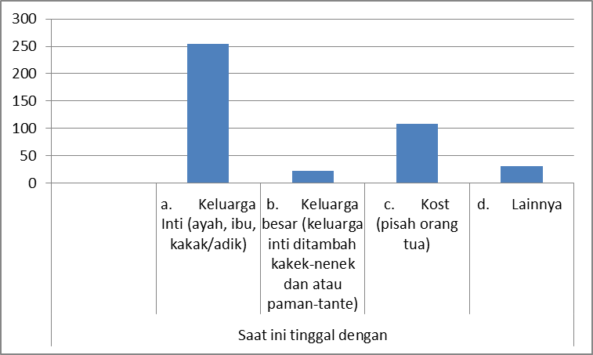

Gambar 2

Uang Saku Subjek per Bulan

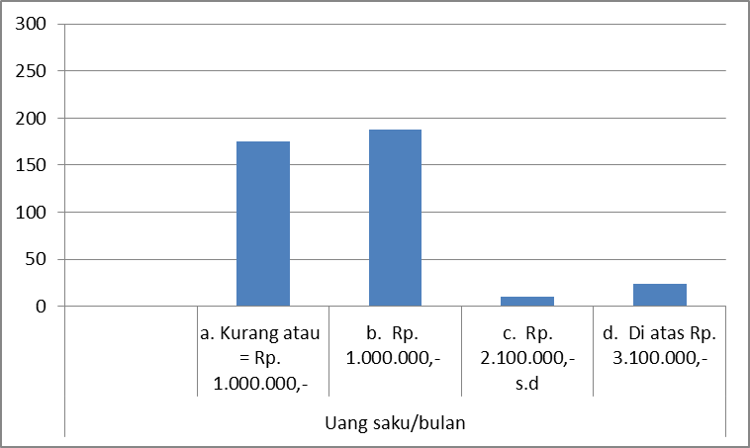

Gambar 3

Transportasi yang Digunakan

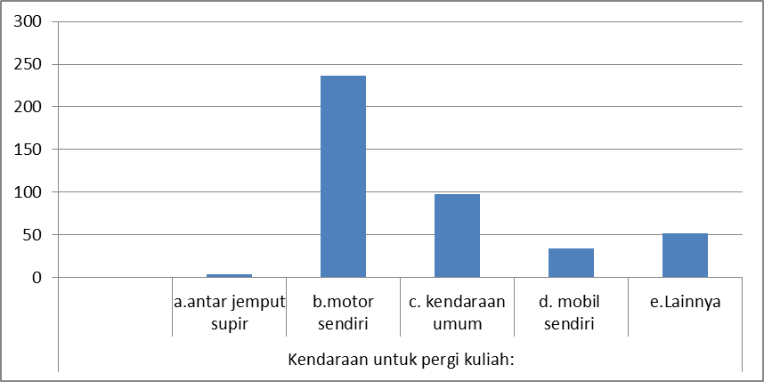

Gambar 4

Intensitas Berbelanja

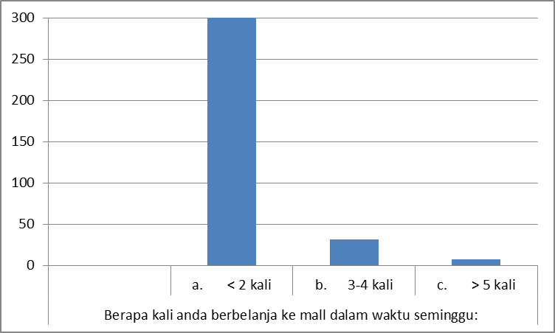

Gambar 5

Jenis Barang yang Dibeli Saat Berbelanja

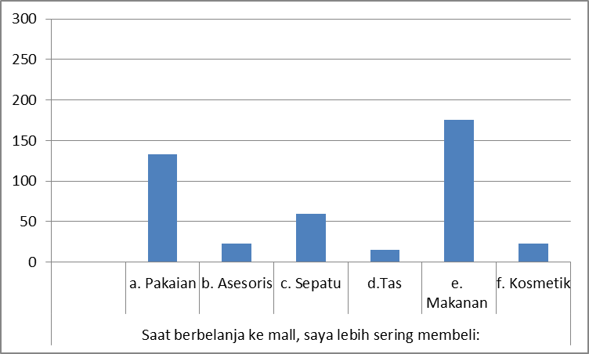

Gambar 6

Jumlah Uang yang Dikeluarkan

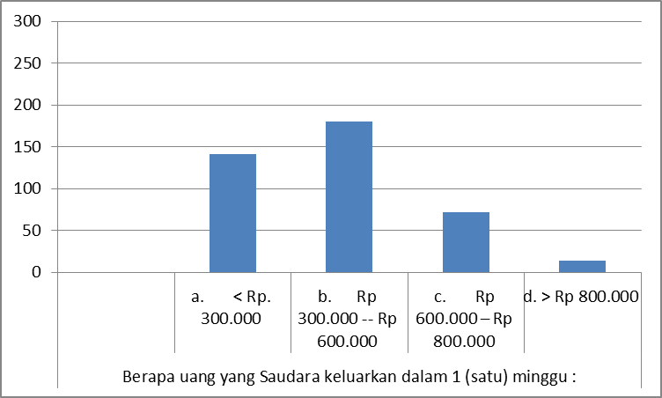

Gambar 7

Penanaman Agama

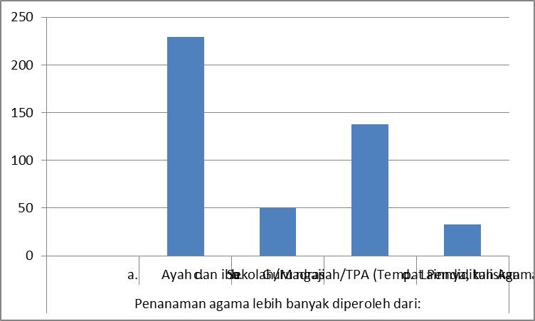

Gambar 8

Konsistensi Belajar Agama

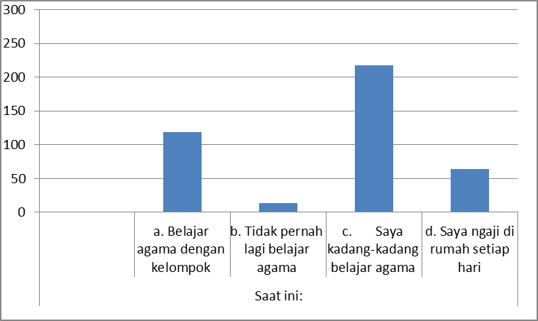

Hasil Uji Statistik
- Hasil Uji Kecocokan
Uji kecocokan dilakukan untuk memeriksa tingkat kecocokan antara data dengan model, validitas dan reliabilitas model pengukuran, dan signifikansi koefisien-koefisien dari model structural. Uji kecocokan dilakukan melalui beberapa tahap yaitu kecocokan keseluruhan model, kecocokan model pengukuran dan kecocokan model structural.
- Kecocokan Model Pengukuran (Measurement Model Fit)
Kecocokan model pengukuran dilakukan terhadap setiap konstruk (hubungan antara variable laten dengan beberapa variable teramati/indicator) secara terpisah melalui evaluasi terhadap validitas model pengkuran dan evaluasi terhadap reliabilitas dari model pengkuran.

- Variabel Pola Asuh
Model pengukuran pada konstruk pola asuh dilakukan dengan mengukur indikator-indikatornya. Loading factors pada indikator harus lebih besar dari 0.5, karena loading factors indikator yang tinggi mengindikasikan indikator-indikator berkumpul pada variabel yang sama, dan menandakan indikator tersebut valid dan dapat membentuk variabel.
Tabel 1
Uji Kecocokan Model Pengukuran Variabel Pola asuh

Model Pengukuran |  |  | Λ | P | Error | CR | VE
DIMENSI CONTROL |  |  | 0.67 |  |  | 0.950 | 0.906
DIMENSI WARM |  |  | 0.851 | *** | 0.121 | 0.950 | 0.906

Berdasarkan tabel 1 diketahui semua nilai standardized loading factors ( Λ ) untuk masing-masing indikator lebih dari 0.5 sehingga dapat dikatakan bahwa indikator-indikator tersebut memiliki validitas yang baik dalam mengukur variabel pola asuh.
Pengujian reliabilitas ditunjukkan oleh nilai construct reliability (CR) > 0,70 serta nilai variance extract (VE) > 0.50. Berdasarkan tabel 1 dapat dilihat bahwa nilai CR untuk variable pola asuh adalah sebesar 0.950 > 0.70 serta nilai VE sebesar 0.906 > 0.50, artinya bahwa model pengukuran sudah memiliki konsistensi internal (reliable) yang baik dalam mengukur variable pola asuh.

- Variabel Religiusitas
Model pengukuran pada konstruk religiusitas dilakukan dengan mengukur indikator-indikatornya. Loading factors pada indikator harus lebih besar dari 0.5, karena loading factors indikator yang tinggi mengindikasikan indikator-indikator berkumpul pada variabel yang sama, dan menandakan indikator tersebut valid dan dapat membentuk variabel.
Tabel 2
Uji Kecocokan Model Pengukuran Variabel Religiusitas

Model Pengukuran | Λ | P | Error | CR | VE
DIMENSI KONSEKUENSIAL | 0.7 |  |  | 0.953 | 0.809
DIMENSI EXPERENSIAL | 0.694 | *** | 0.124 | 0.953 | 0.809
DIMENSI INTELEKTUALIS | 0.419 | *** | 0.092 | 0.953 | 0.809
DIMENSI RITUALIS | 0.488 | *** | 0.114 | 0.953 | 0.809
DIMENSI IDEOLOGIS | 0.675 | *** | 0.104 | 0.953 | 0.809

Berdasarkan tabel 2 diketahui bahwa nilai standardized loading factors ( Λ ) untuk indikator intelektualis dan ritualis kurang dari 0.5 sehingga dapat dikatakan bahwa indikator-indikator tersebut belum memiliki validitas yang baik dalam mengukur variabel religiusitas.
Pengujian reliabilitas ditunjukkan oleh nilai construct reliability (CR) > 0.70 serta nilai variance extract (VE) > 0.50. Berdasarkan tabel 2 dapat dilihat bahwa nilai CR untuk variable religiusitas adalah sebesar 0.953 > 0.70 serta nilai VE sebesar 0.809 > 0.50, artinya bahwa model pengukuran sudah memiliki konsistensi internal (reliable) yang baik dalam mengukur variable religiusitas.

- Variabel Impuls Buying
Model pengukuran pada konstruk impuls buying dilakukan dengan mengukur indikator-indikatornya. Loading factors pada indikator harus lebih besar dari 0.5, karena loading factors indikator yang tinggi mengindikasikan indikator-indikator berkumpul pada variabel yang sama, dan menandakan indikator tersebut valid dan dapat membentuk variabel.
Tabel 3
Uji Kecocokan Model Pengukuran Variabel Impuls Buying

Model Pengukuran |  |  | Λ | P | Error | CR | VE
DIMENSI_KOGNITIF |  |  | 0.409 |  |  | 0.677 | 0.547
DIMENSI_EMOSI |  |  | 0.928 | 0.001 | 0.853 | 0.677 | 0.547

Berdasarkan tabel 3 diketahui bahwa nilai standardized loading factors ( Λ ) untuk indikator dimensi kognitif kurang dari 0.5 sehingga dapat dikatakan bahwa indikator-indikator tersebut belum memiliki validitas yang baik dalam mengukur variabel impuls buying.
Pengujian reliabilitas ditunjukkan oleh nilai construct reliability (CR) > 0.70 serta nilai variance extract (VE) > 0.50. Berdasarkan tabel 3 dapat dilihat bahwa nilai CR untuk variable impuls buying adalah sebesar 0.677 < 0.70 serta nilai VE sebesar 0.547 < 0.50, artinya bahwa model pengukuran belum memiliki konsistensi internal (reliable) yang baik dalam mengukur variable impuls buying.

- Kecocokan Model Struktural (Structural Model Fit)
Analisis model struktural berhubungan dengan evaluasi terhadap parameter-parameter yang menunjukkan hubungan kausal atau pengaruh satu variabel laten terhadap variabel laten lainnya. Berikut ini disajikan gambar parameter estimasi standardized loading factor sebagai berikut.
Gambar 9
Model Struktural pada Structural Equation Model Keseluruhan
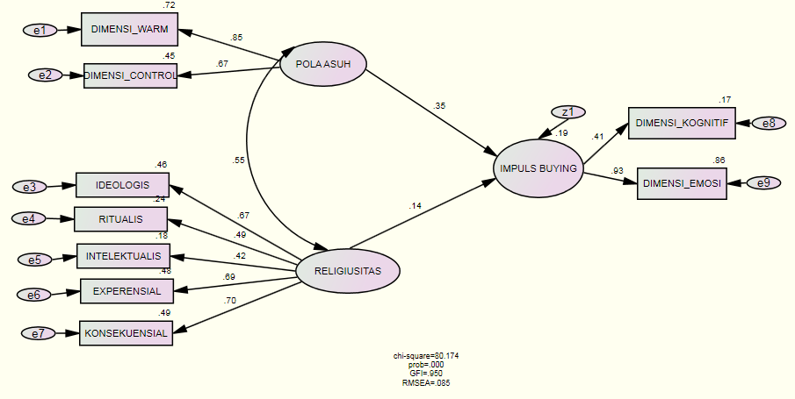

Berdasarkan gambar di atas maka hasil estimasi parameter model structural disajikan dalam table berikut ini.
Tabel 4
Ringkasan Hasil Estimasi Parameter Model Struktural
 |  |  | Estimate |  | S.E. | C.R. | P
 |  |  | RW | SRW | S.E. | C.R. | P
IMPULS BUYING | <--- | RELIGIUSITAS | 0.108 | 0.140 | 0.074 | 1.463 | 0.144
IMPULS BUYING | <--- | POLA ASUH | 0.199 | 0.346 | 0.078 | 2.538 | 0.011

Berdasarkan table 4 dapat dilihat hasil uji keberartian terhadap masing-masing estimasi koefisien jalur ditemukan terdapat satu koefisien jalur secara statistic tidak signifikan yaitu koefisien jalur religiusitas terhadap impuls buying (P = 0.144). Sehingga dengan tingkat kesalahan 5% dapat disimpulkan bahwa religiusitas tidak berpengaruh terhadap impuls buying.

- Kecocokan Keseluruhan Model (Overall Model Fit)
Uji kecocokan keseluruhan model dilakukan untuk mengevaluasi secara umum derajat kecocokan atau Goodness of Fit (GOF) antara data dengan model. hasil pengujian Overall Model Fit disajikan dalam table berikut ini.

Tabel 5

Pengujian Model Penelitian

Ukuran Goodness of Fit | Hasil Uji | Cut Off Value | Keterangan
Chi-Square (df=24 ) | 80.174 | χ²hit < χ²tabel (36.41) | Tidak Fit
P-value | 0.0000 | ≥ 0.05 | Tidak Fit
RMSEA | 0.085 | ≤ 0.08 | Tidak Fit
NNFI (TLI) | 0.87 | ≥ 0.90 | Tidak Fit
CFI | 0.914 | ≥ 0.90 | Fit
GFI | 0.95 | ≥ 0.90 | Fit
AGFI | 0.906 | ≥ 0.90 | Fit

Uji kesesuaian model Structural Equation diatas menghasilkan df=24 dengan nilai Chi-Square 80.174 > Chi-Squares_{tabel} yakni 36.41, dan nilai P-value 0.000 < 0.05 mengindikasikan model tidak fit. Begitupun dengan indeks kecocokan RMSEA sebesar 0.085 lebih besar dari cut off value ( 0.08), dan NNFI (TLI) sebesar 0.87 mempunyai nilai yang lebih kecil dari cut off value (0.90) sehingga menandakan model tidak fit dengan data. Akan tetapi jika dilihat dari nilai CFI sebesar 0.914, GFI sebesar 0.95, dan AGFI sebesar 0.906 mempunyai nilai yang lebih besar dari cut off value (0.90) berarti model fit dengan data. Secara keseluruhan dari ukuran goodness-of-fit dapat disimpulkan bahwa model secara keseluruhan tidak fit dengan data.

Pembahasan
Berdasarkan hasil data di atas, sebanyak 420 mahasiswa peserta pesantren calon sarjana tahun 2016 menjadi subjek penelitian. Setiap peserta mendapatkan 3 (tiga) angket yang sama yaitu Angket Religiusutas, Angket Pola Asuh dan Angket Impulse Buying. Kemudian dari 420 mahasiswa, terpilih 328 mahasiswa masuk ke dalam kriteria impulse buying. Selanjutnya dilakukan proses analisa statistika untuk melihat keeratan hubungan pola asuh dan religiusitas, lalu melihat signifikansi pengaruh kedua variable tersebut terhadap impulse buying.
Dari data demografi subjek penelitian diperoleh hasil bahwa 76 % mahasiswa masih tinggal dengan orang tua, artinya bahwa orang tua akan mudah memantau kebutuhan anak-anak baik terkait dengan kebutuhan perkuliahan maupun kebutuhan pribadi. Untuk uang saku yang subjek peroleh dalam waktu satu bulan, diperoleh data 42 % mendapatkan uang saku kurang dari 1 (satu) juta dan 49 % mendapatkan uang saku antara 1-2 juta dan 9 % lebih dari 3 juta. Untuk keperluan transportasi mereka sehari-hari sebanyak 70% menggunakan motor, selebihnya menggunakan mobil dan angkutan umum. Untuk data kegiatan berbelanja, sebanyak 91% subjek melakukan aktifitas berbelanja ke mall 1-2 kali seminggu, dengan persentase 42% membeli pakaian dan 54% membeli makanan, sisa nya lain-lain. Sementara untuk data banyaknya uang yang habis selama satu minggu sebanyak 33% < Rp. 300.000,-, 42% Rp. 300.000,- s.d Rp. 600.000,- dan 19% Rp.600.000,- s.d Rp. 800.000,- dan 6 % lebih dari Rp. 800.000,. Untuk penanaman agama 53% diberikan oleh orang tua, 30% di tempat yang khusus mengajarkan agama, 11 % di sekolah dan selebihnya mencari sendiri. Untuk konsistensi mempelajari agama, 52% kadang-kadang mempelajari agama, 28% belajar dengan kelompok, 14% masih aktif mengaji dan 4,7% tidak pernah belajar agama.
Terdapat hal yang menarik dari data demografi yang diperoleh, yaitu dalam waktu satu minggu sebanyak 42 % subjek menghabiskan uang Rp. 300.000,- s.d 600.000,- selama satu minggu dan 19 % menghabiskan Rp. 600.000,- Rp. 800.000, dengan uang saku yang diberikan orang tua 42 % kurang dari 1 (satu) juta dan 49 % antara 1-2 juta, artinya bahwa pada kenyataannya subjek akan habis uang saku yang diberikan orang tua pada minggu ke-3 atau ke-4 pada setiap bulannya. Padahal jika melihat dari data, uang yang mereka habiskan kebanyakan untuk membeli makanan (sebanyak 54%). Sementara jika melihat kebutuhan subjek sebagai mahasiswa, masih ada kebutuhan lainnya seperti untuk transportasi, buku acuan perkuliahan, praktikum, alat tulis dan bahkan untuk subjek mengerjakan tugas-tugas yang memerlukan alat-alat yang juga harus dibeli. Namun, dengan adanya data bahwa sebanyak 70% mahasiswa menggunakan motor sebagai alat transportasi, bisa dikatakan bahwa biaya yang mereka butuhkan untuk transportasi sudah teratasi. Namun, perlu diperadalam bagaimana mereka mendapatkan tambahan dana untuk sisa hari pada setiap bulannya. Beberapa dugaan dapat menjadi asumsi, yang pertama adalah para subjek mempersepsi “uang saku” yang diberikan orang tua hanya untuk kebutuhan selama mereka melaksanakan aktifitas diluar rumah, dapat dipahami bahwa karena sebagian besar subjek masih tinggal dengan orang tua, sehingga manakala mereka mendapatkan kekurangan uang, mereka akan dengan mudah memintanya kepada orang tua, baik untuk kekurangan karena uang sakunya sudah habis sebelum waktunya atau untuk kebutuhan lain di luar dari uang saku yang diberikan.
Selanjutnya pemaparan terkait dengan religiusitas, pola asuh, dan impulse buying akan akan dibagi menjadi beberapa bagian. Pertama, yaitu Variabel Religiusitas. Pada variable religiusitas diketahui nilai standardized loading factors (Λ) untuk dimensi intelektualis dan dimensi ritualis kurang dari 0,5. Sementara untuk dimensi konsekuensial, dimensi experinsial dan dimensi ideologis mendapat nilai standardized loading factors (Λ) diatas 0,5. Artinya subjek menilai penghayatan religiusitasnya didasari bahwa sebagai orang yang beragama islam perlunya untuk beramal saleh sebagai bentuk pengabdian kepada Allah, karena dengan demikian ia akan mengalami ketenangan batin dan menemukan makna hidup. Pengahayatan religiusitas akan makin meningkat manakala mereka ada akibat yang mereka alami manakala mereka tidak menjalankan ajaran agama atau manakala mereka menjalankan kehidupan yang dipersepsi sebagai cobaan datau ujian. Dari hasil yang diperoleh, penghayatan religiusitas tidak serta merta mereka rasakan dengan menjalankan ritualitas dari ajaran agama secara intens. Hal tersebut tampaknya karena pada dimensi intelektualisnya yang rendah, sehingga mereka tidak begitu memperdalam ajaran agama yang harus mereka jalani.
Pada variable Pola Asuh, semua nilai standardized loading factors (Λ) untuk masing-masing indikator lebih dari 0.5, baik untuk dimensi warm maupun dimensi control. Namun untuk skor dimensi warm lebih tinggi (0,851) dibandingkan dimensi control (0,67). Artinya bahwa subjek menghayati bahwa orang tua memberikan kehangatan dan mendukung mereka. Orang tua dihayati dapat memenuhi setiap kebutuhan anak, empati pada perasaan anak, berupaya mensejahterakan anak, meluangkan waktu untuk melakukan kegiatan bersama, memberikan pujian manakala mereka berprestasi atau memenuhi kebutuhan anak serta dapat menerima bagaimana pun kondisi anak sehingga mereka responsive terhadap segala sesuatu yang terjadi pada anak. Sekalipun mereka juga menghayati bahwa orang tua juga menetapkan kontrol, seperti menetapkan aturan berupa pembatasan, tuntutan, keketatan aturan, keterlibatan peran sebagai orang tua, namun mereka lebih mengahayati bahwa kehangatan (warm) lebih bermakna bagi mereka.
Pada variable Impulse Buying, nilai standardized loading factors (Λ) untuk dimensi emosi mendapatkan nilai lebih dari 0.5. Hal tersebut menjelaskan bahwa dalam melakukan aktifitas berbelanja, subjek lebih terdorong karena faktor emosi daripada faktor kognitif. Artinya bahwa dalam melakukan aktifitas berbelanja, subjek melakukan secara spontan, disertai dengan dorongan yang hebat. Hal tersebut juga dipertahankan karena subjek merasa senang setelah melakukan aktifitas berbelanja sehingga tampaknya mengabaikan konsekuensi dari kegiatan berbelanja yang tidak terkendali.
Selanjutnya jika berdasarkan hasil estimasi parameter Model Struktural dapat dilihat bahwa baik variable religiusitas maupun variable pola asuh memiliki pengaruh yang tidak signifikan terhadap impulse buying. Terdapat beberapa hal yang menarik, pertama yaitu sekalipun tidak memiliki pengaruh, namun masing-masing variable memperlihatkan skor yang tinggi yang dimiliki oleh subjek. Artinya bahwa, hampir keseluruhan subjek menunjukkan perilaku impulse buying, yang disertai dengan pola asuh dan religiusitas yang tinggi. Kedua, variabel Pola Asuh memperoleh skor yang lebih tinggi dibandingkan religiusitas terhadap impulse buying, sehingga dapat diasumsikan bahwa pola asuh memiliki kontribusi terhadap munculnya perilaku impulse buying.
Penjelasan dari kedua data tersebut adalah sebagai berikut. Pertama, bahwa subjek yang memiliki religiusitas yang tinggi ternyata perilaku impulse buying-nya pun tinggi. Terdapat 3 (tiga) dimensi yang memperoleh skor tinggi pada variable religiusitas yaitu dimensi konsekual, dimensi ideologis, dan dimensi eksperinsial. Bila dihubungksn dengan impulse buying, diperoleh beberapa penjelasan bahwa dapat dilihat dari data demografi bahwa setiap subjek tidak memiliki kesulitan finansial, sekalipun mereka mendapatkan uang saku namun manakala mereka kurang, karena mereka masih tinggal dengan orang tua, maka mereka akan lebih mudah untuk meminta. Subjek tidak menghayati bahwa habisnya uang ditengah bulan dikarenakan perilaku berbelanjanya yang kurang terkontrol, karena uang yang mereka habiskan digunakan untuk membeli makanan dan pakaian, yang sepertinya mereka memahami keduanya sebagai kebutuhan dasar. Sehingga kosekuensi dari perilaku impulse buying sebagai perilaku yang dipandang perilaku berlebihan dalam ajaran Islam belum mereka rasakan. Karena barangkali bagi mereka antara religiusitas dengan perilaku berbelanja tidak ada keterkaitan. Dengan penanaman agama yang mereka peroleh dari orang tua, sekolah/perguruan tinggi dan tempat-tempat memelajari agama, tampaknya belum cukup mampu menjadi kendali dari impulse buying, karena sekalipun religiusitasnya tinggi, kenyataannya perilaku impulse buying pun tinggi.
Kedua, Pola asuh memiliki kontribusi terhadap perilaku impulse buying, sekalipun sama-sama tidak signifikan. Artinya dapat dilihat bahwa perilaku impulse buying dihayati sebagai variable yang mempengaruhi impulse buying. Jika melihat data demografi, hampir secara kesluruhan subjek masih tinggal dengan orang tua, artinya bahwa mereka masih dapat dengan mudah memperoleh segala sesuatu yang mereka butuhkan sehari-hari. Subjek juga mendapatkan fasilitas transportasi yang mempermudah mobilisasi, 70% menggunakan motor. Hal ini menunjukkan bahwa pola asuh “warm” yang dipersepsi oleh subjek merupakan pola asuh yang membuat subjek merasa diperhatikan dan diberikan fasilitas sesuai dengan yang diinginkan subjek. Sehingga uang saku yang diberikan oleh orang tua jika habis sebelum waktunya, akan mudah mereka mintakan kembali. Pola Asuh yang memudahkan subjek mendapatkan fasilitas membuat subjek menjadi kurang mengendalikan perilaku impulse buying-nya. Namun, subjek tidak menyadari bahwa hal tersebut merupakan perilaku yang tidak terkendali dan berkonsekuensi. Karena subjek belum merasakan atau mengalami konsekuensi negative dari perilaku berbelanja yang tidak terkendali.

KESIMPULAN DAN SARAN

Kesimpulan
Berdasarkan hasil penelitian, dapat disimpulkan bahwa :
- Dari 420 peserta pesantren calon sarjana unisba, terdapat 328 peserta pesantren calon sarjana yang menunjukkan berperilaku impulse buying.
- Variabel Pola Asuh dan Varibel Religiusitas tidak memiliki pengaruh yang signifikan terhadap Variabel Impulse Buying.
- Pada variabel religiusitas diperoleh nilai yang tinggi pada dimensi konsekual, dimensi ideologis dan dimensi eksperinsial. Pada variabel Pola Asuh mendapat nilai yang tinggi pada dimensi warm. Pada variabel impulse buying, mendapat nilai yang tinggi pada dimensi emosi.

Saran
- Meskipun pola asuh dan religiusitas pada penelitian ini tidak mempunyai pengaruh yang signifikan terhadap perilaku impulse buying, namun berdasarkan temuan pada penelitian ini bahwa sebagian besar mahasiswa termasuk pada kategori impulse buying. Orang tua yang memberikan pembelajaran bahwa dengan berbelanja, akan menimbulkan perasaan senang, meskipun sifatnya spontan dan kurang terarah, hendaknya mulai memikirkan kembali pemahaman seperti ini dikarenakan ketika perilaku tersebut menjadi semakin tidak terkontrol akan mengarah pada gangguan yang akibatnya akan jauh lebih besar daripada kenikmatan sesaat setelah berbelanja.
- Mengingat pembelajaran agama sebagian besar didapat di keluarga, maka proses internalisasi di keluarga harus dilakukan. Tidak sekedar memberikan pengetahuan saja bahwa kita tidak boleh boros dan melakukan perbuatan yang sia-sia, namun menumbuhkan pemahaman dan penghayatan, mengenai manfaat kebiasaan hidup yang baik sesuai tuntunan agama, sehingga penghayatan tidak hanya terjadi saat individu merasakan konsekuensi langsung dari apa yang dilakukannya.

DAFTAR PUSTAKA
Ancok, Djamaludin. (1989). Teknik Penyusunan Skala Pengukuran. Yogyakarta : Pusat Penelitian Universitas Gajah Mada..
Ancok, Djamaludin & Fuad Nashori Suroso. (1995). Psikologi Islami. Solusi Islam atas Problem-problem Psikologi. Penerbit Pustaka Pelajar. Yogyakarta..

Beatty, S.E., Ferrell, M.E. (1998). Impulse Buying: Modelling Its Precursors. Journal of Retailing
Dwarawati, Dinda. (2015). Tesis Pengaruh Konseling Kelompok Self Regulation Terhadap Peningkatan Self Regulation Pada Penderita Compulsive Buying di Bandung. Bandung: Magister Profesi Psikologi Unisba.
Engel, J., Blackwell, R.(1995). Consumer Behavior. Chicago, IL, Dryden Press.
Herabadi, A.G. (2003). Buying Impulses – A Study on Impulsive Consumption. Doctoral Thesis, University of Nijmegen.
Loudon, D.L., Bitta, A.J. (1993) Consumer Behavior Concept and Application.4th ed., Singapore, McGraw Hill.
O’Guinn; Thomas C.; Ronald J. Faber. (1989). Compulsive Buying: A Phenomenological Exploration. Journal of Consumer Research.
Sugiyono. (2008). Statistika untuk Penelitian. Bandung; Alfabeta.
Verplanken, B., Herabadi, A.G. (2001). Individual Differences in Impulse Buying Tendency: Feeling and no Thinking. European Journal of Personality, John Wiley & Sons, Ltd.

RIWAYAT HIDUP
Nama Lengkap : Anna Rozana.,M.Psi
Tempat, Tanggal Lahir : Bandung, 9 Maret 1981
Alamat : Jl. Salak No. 11 A Bandung
Telp/HP : 022-7334158/081322295239
Email : anna.dyreza93@gmail.com
Pekerjaan : Dosen Fakultas Psikologi UNISBA
Organisasi : HIMPSI Jabar

- Riwayat Pendidikan
Program | S1 | S2 | S3
Nama PerguruanTinggi | UNISBA | UNISBA
Bidang Ilmu | Psikologi | Psikologi
Tahun Masuk | 1998 | 2006
Tahun Lulus | 2003 | 2009
Judul Tesis | Hubungan Self Esteem dengan Perilaku Asertif pada Siswa-Siswi SMU Muthahhari Bandung | Rancangan Pelatihan Empati Terhadap Kemampuan Berkomunikasi Intim Pada Pasangan Suami Isteri (Studi Deskriptif Pada Pasangan Suami Isteri Yang Bercerai di Pengadilan Agama Bandung)

- Pengalaman Penelitian (5 tahun terakhir)
No | Tahun | JudulPenelitian | Ketua/Anggota
1  2  3 | 2013  2015  2016 | Strategi Peningkatan Close Relationship Melalui Pelatihan Komunikasi Berbasis Minding Pada Pasangan Suami Isteri Muslim  Metode Belajar tematik berbasis multiple intelligence untuk meningkatkan kreativitas pada anak PAUD az Zahra Behesyti  Studi Korelasi Pola Asuh, religiusitas dengan Impulse Buying pada mahasiswa UNISBA | Anggota  Ketua  Ketua

- Pengalaman Pengabdian kepada Masyarakat
No | Tahun | Judul Pengabdian | Ketua/ Anggota
1  2  3 | 2014  2015  2016 | Program pelatihan dan pendampingan peningkatan kemampuan mengajar siswa berkebutuhan khusus bagi guru SDN di Bandung  Penyuluhan Tentang Perkembangan Psikologis Keluarga di desaTanjung Wangi  Penyuluhan tentang Perkembangan Anak dan Remaja di desa Tanjung Wangi | Anggota  Anggota  Anggota

- Pengalaman Pekerjaan
No | Tahun | Instansi | Jabatan
1  2  3  4 | 2000  2004  2009  2010 | Biro Psikologi Prognosis  PT. DHANAR MAS CONCERN  Associate  PT DHANAR MAS CONCERN | Staff Officer  Staff Rekruitmen  Ka Bag Rekruitment

Bandung, 14 November 2016

Anna Rozana.,M.Psi

